期末考试题
一、选择题（每小题只有一个选项符合题意。每题1分，共35分）
（ ）1.下列生活中常见的一些变化，其中属于化学变化的是
A．夏天雪糕慢慢融化 B．潮湿的衣服在空气中变干
C．洗净的铁锅出现锈迹 D．夏天从冰箱取出的瓶子外壁附着一层水珠
（ ）2.下列能源不应大力开发的是
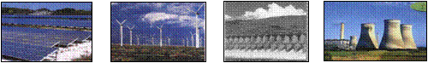
A.太阳能 B.风能发电 C.水能发电 D.火力发电
（ ）3. 决定元素化学性质的是原子的
A. 最外层电子数 B. 中子数 C. 相对原子质量 D. 质子数
（ ）4．下列物质中，属于氧化物的是
A．石灰水 B．空气 C．生铁 D．干冰
（ ）5.本次化学月考考试用的纸张,下列性质属于其化学性质的是
A、白色 B、不溶于水 C、可燃 D、易撕碎
（ ）6.地球上的淡水只约占全球水储量的2.53％，其中可利用的淡水不足1％，保护水资源、节约用水是我们义不容辞的责任。下列做法不能节约用水的是
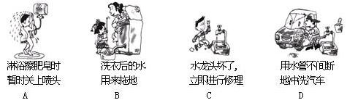
（ ）7.加油站应贴的标志是
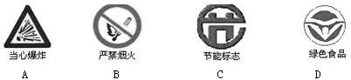
（ ）8.正确量取13ml液体，应选用的仪器是
①15 ml量筒 ②10 ml量筒 ③20 ml量筒 ④ 胶头滴管
A、③④ B、①④ C、②④ D、①②④
（ ）9.下列实验操作错误的是
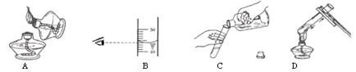
（ ）10.下列各组物质中,前者属于纯净物, 后者属于混合物的是
A、冰水混合物, 五氧化二磷 B、矿泉水, 河水
C、二氧化碳, 澄清石灰水 D、净化后的空气, 受污染的空气
（ ）11.实验室用高锰酸钾加热制取氧气，有如下操作步骤：①加热；②检查装置的气密性；③装入高锰酸钾,并在试管口放一团棉花；④用排水法收集氧气；⑤从水槽中取出导管；⑥熄灭酒精灯.其操作顺序正确的是
A、②③①④⑤⑥ B、①③②⑤④⑥ C、⑤③②①④⑥ D、③①②④⑥⑤
（ ）12.“墙角数枝梅,凌寒独自开,遥知不是雪,为有暗香来.” (王安石《梅花》)诗人在远处就能闻到淡淡的梅花香味的原因是
A、分子很小 B、分子是可分的 C、分子之间有间隔 D、分子在不断运动
（ ）13.若用“”表示氢原子，下列方框中，符合2H意义的示意图是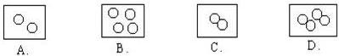
（ ）14.下列粒子结构示意图中表示阳离子的是
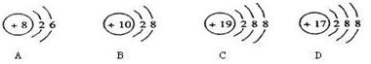
（ ）15.下图是水分子在一定条件下分解的示意图，从中获得的信息不正确的是
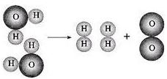
A、原子是化学变化中的最小粒子 B、 在化学反应中元素种类不变
C、 一个水分子由两个氢原子和一个氧原子构成 D、水是由氢分子和氧原子构成的
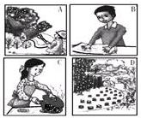
（ ）16.据统计，我国仅20世纪90年代就发生火灾约89万起，给人民造成重大损失。应用化学知识能有效地预防和控制火灾。下面对图中灭火实例的灭火原理解释不正确的是
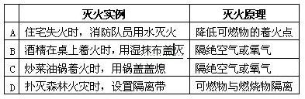
（ ）17.下列措施中，符合易燃易爆物的安全要求的是
A、为了安全，存放易燃物的仓库要尽可能封闭，不让风吹进来
B、为了节约运费，把酒精鞭炮等物品同时装在货车上运送
C、只要不影响工作，面粉加工厂的工人可以在车间吸烟
D、生产酒精的车间里，所有的照明设备均采用隔离和封闭装置
（ ）18.只用C、CO、CuO、CaCO₃、稀盐酸五种物质，进行单一或两两反应可写出生成物中有CO₂的化学方程式有 A、2个 B、3个 C、4个 D、5个
（ ）19.在某化学反应 2XY + Y₂ == 2Z中，Z物质的化学式符合
A、XY₂ B、X₂Y C、X₂Y₂ D、X₃Y₂
（ ）20.已知在常温下，一氧化氮是一种难溶于水的气体，密度比空气略大，与空气中的氧气迅速反应生成二氧化氮。若要收集一瓶一氧化氮，应选用下列收集方法中的
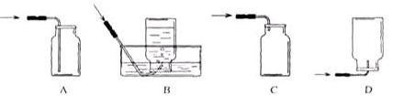
（ ）21.单晶硅是制作电子集成电路的基础材料。工业上通过以下反应将自然界的二氧化硅(SiO₂)转化为硅：SiO₂+2C 高温 Si+2CO↑.下列分析正确的是
A、二氧化硅发生了氧化反应 B、碳发生了还原反应
C、该反应属于分解反应 D、该反应属于置换反应
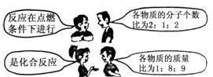
（ ）22.右下图四位同学正在讨论某一个化学方程式表示的意义，根据他们描述的内容，试判断他们所指的化学方程式是: (S-32 O-16 C-12 H-1)
A、S+O₂ SO₂ B、2CO+O₂ 2CO₂ C、2H₂+O₂ 2H₂O D、CH₄+2O₂ CO₂+2H₂O
（ ）23．下图所示的四个图像，能正确反映对应变化关系的是
0
D
0
时间/s
二氧化碳
质
量
0
时间/s
氧气质量
B
C
0
时间/s
生成气体质量
t
H₂
O₂
A
氢气质量/g

时间/(s)
Zn
Y

Fe
2
g
g
1
g
A．水的电解 B．木炭在密闭的容器内燃烧
C．加热一定量的高锰酸钾制氧气 D．等质量的锌、铁与足量的稀硫酸反应
（ ）24.“神六”成功了，我们为之自豪，我们要学着了解科学、了解物质。氮化硅是一种新型陶瓷材料的主要成分，能承受高温，可用于制造业、航天工业等领域。请推测氮化硅的化 学式为
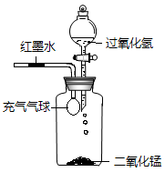
A、Si₃N₄ B、Si₄N₃ C、Si₃N₇ D、Si₇N₃
（ ）25.如右图所示，过氧化氢（H₂O₂）在催化剂二氧化锰的作用下，迅速分解放出大量的氧气，下列现象正确的是
A. 气球胀大，红墨水左移 B. 气球缩小，红墨水右移
C. 气球胀大，红墨水右移 D. 气球缩小，红墨水左移
二、填空（共32分）
26.（3分）写出下列化学符号:
①2个氯离子 ②保持水化学性质的最小粒子 ;③8个二氧化氮分子 ----------.
27.（7分）通过化学学习我们认识了许多的物质，请回答以下问题
（1）氮气约占空气体积的 ；供给呼吸的气体是 。
（2）煤、石油和 是重要的化石燃料，大量使用化石燃料会使二氧化碳过多的排放，导致全球变暖。科学家采用高新技术，将二氧化碳和氢气在一定条件下组合，生成一种重要的化工原料乙烯（C₂H₄）和水，该反应的化学方程式为 。
（3）下列日常生活中的做法，符合“低碳生活”理念的是 （填字母，下同）。A．节约使用纸张 B．分类回收处理垃圾 C．减少使用塑料袋 D．减少使用一次性纸杯
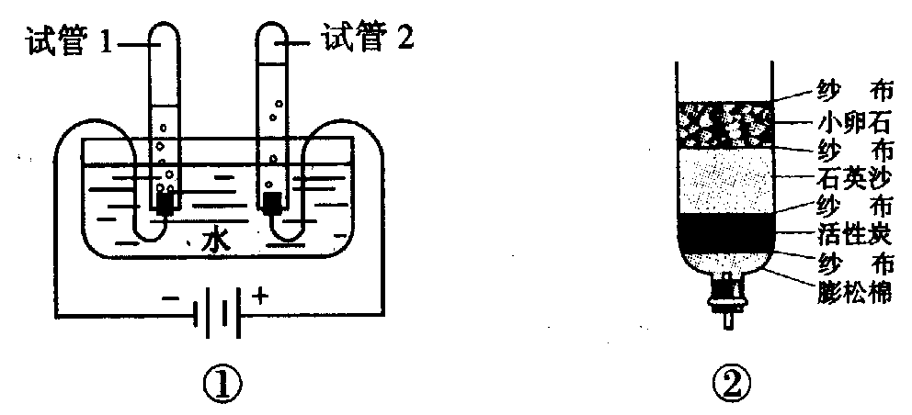
（4）上海世博会在环保节能方面有一些新技术、新能源和新材料。下列表述不属于上述情况的是 。A．太阳能的利用 B．地源热泵节能技术的使用 C．世博会开幕倒计时 D．园区内交通工具实现零排放 E、优化建筑设计，增强室内自然采光，减少照明用电
28.（8分）水是宝贵的自然资源，是人类生命之源。
（1）下列各种水中，属于纯净物的是 （填字母）。
Ａ.汽水 Ｂ. 矿泉水 Ｃ.蒸馏水 Ｄ. 经过净化处理的自来水
（2）蒸馏水、矿泉水、白醋、酒精都是常见的无色液体，其中白醋具有酸味，酒精具有特殊气味的是酒精，常被称为绿色能源，请写出酒精燃烧的化学方程式 ；
（3）小刚为了净化收集到的雨水，自制了一个如右图所示的简易净水器，其中小卵石、石英沙和膨松棉的作用是 。
（4）ClO₂是新一代饮用水的消毒剂，可以用来代替Cl₂进行自来水的消毒。制取ClO₂的反应过程示意图如下，请回答：
＋
＋
A
B
C
D

（其中， 表示钠原子， 表示氯原子， 表示氧原子）
C物质中氯元素的化合价是 ，D物质的名称是 ，该反应的化学方程式是 。
29.（3分）根据下列粒子的结构示意图，我能回答下列问题：
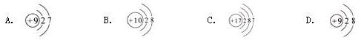
（1）表示同种元素的粒子是___________(填序号)；（2）在化学反应中容易得到电子的粒子是___________(填序号)。（3）随着“神舟六号”的发射成功,我国还将发射绕月探测卫星。其任务之一是寻找一种新能源----氦3, 氦3原子核是由一个中子和两个质子构成的，其原子核外电子数为 .
30.（2分）.学好化学可以走出许多认识上的误区. 如: ①水银不是银, 而是金属汞. ②金刚石不含金, 而是碳单质. 像这样的知识除上面外, 我还能写出两个:
(1)＿＿＿; (2) ＿＿＿
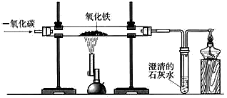
31.（5分）实验室可用下图装置模拟工业炼铁。

（1）一氧化碳与氧化铁（Fe₂O₃）反应的化学方程式是 。
（2）实验前先通入CO的目的是 试管中出现的现象是
（3）装置图末端的导气管口放一盏燃着的酒精灯，这样做的目的是 。
32.（4分）①如图甲所示, 烧杯中有高低两支燃烧的蜡烛, 向甲中加入适量碳酸钠和盐酸, 我认为发生的现象是:
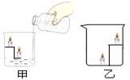
②如图乙所示, 如果在乙烧杯上倒扣一只稍大一些的烧杯, 我认为会发生的现象是:
33. （8分）书写出符合下列要求的有关反应的化学方程式各一个：
（1）分解反应生成二氧化碳：__________________；
（2）化合反应生成二氧化碳：_______________ _；
（3）置换反应生成二氧化碳：_________________
（4）其他反应生成二氧化碳：
34. （2分）苏丹红一号(C₁₆H_{l2}N₂O)是一种染料。根据2004年4月的MSDS数据，该物质存在致癌证据，故不能用作食品添加剂.根据化学式你能得到的信息是：
（1） （2）
三.探究（共23分）
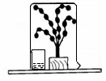
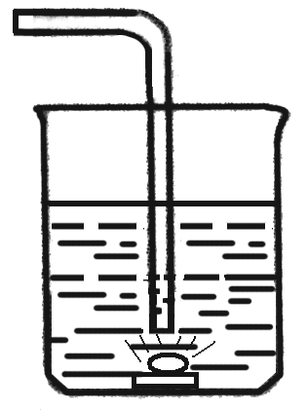
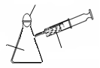
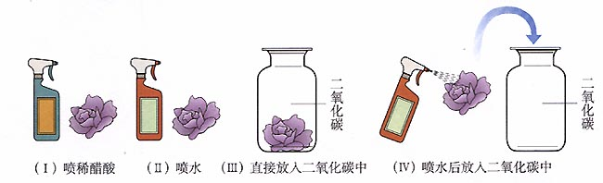
35.（10分） 科技节活动中，化学实验小组做了如下实验，请回答以下问题。
大烧杯
浓氨水
浸有酚酞试液
的脱脂棉团
细铁丝
A
C
氧气气
热水
白磷
剥壳熟鸡蛋
浓石灰水
CO₂气
B
D
喷水放入集气瓶中
二氧
化碳

（1）图A所示实验可观察到“铁树”上浸有无色酚酞试液的棉团由白色变为 色，该实验中没有涉及的性质是 （填字母）。
A．氨分子是不断运动的 B．氨分子有一定质量 C．浓氨水具有挥发性
（2）图B所示实验，将注射器中浓石灰水注入瓶中，会看到鸡蛋被“吞”入瓶中，该实验中涉及的化学方程式为 。
（3）图C所示实验，当通过导管向热水中通入氧气时，白磷在水下燃烧，该实验说明燃烧需要的条件为：①可燃物；②达到燃烧所需要的 ，反应的化学方程式为 。
（4）图D所示实验观察到紫色小花变为红色，小花变红的原因是 （用化学方程式表示）。
36.（13分）老师从实验桌上拿出两瓶常用的但标签已经模糊不清的试剂, 分别是固体和液体, 他取少量试剂在试管中混合，立即产生一种无色气体。我们对此气体展开了一系列探究:
(1)①此气体是什么物质? 验证它的实验方案如下:
猜 想 | 验证猜想的实验步骤(2分) | 现象及结论(2分)
我认为此气体可能是 (1分)
产生此气体的一个化学方程式是 （2分）
②我想制取该气体, 发生装置将选取下图中的 (填序号, 以下同), 收集装置选取 ____
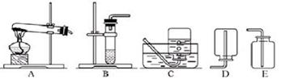
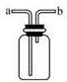
③如果用图所示装置收集我猜想的气体, 我认为气体应从 端(填“a”或“b”)导入
(2)我猜想无色气体还可能是另外一种气体, 产生它的其中一个化学方程式是 ; 收集装置可采用上图中的 (填序号).
四、计算( 共10分)
37.（4分）今年九月，我国发生“三鹿牌”奶粉受污染事件，导致食用受污染奶粉婴幼儿产生肾结石病症，其原因是奶粉中含有三聚氰胺（C₃N₆H₆），牛奶和奶粉中加入三聚氰胺，是因为它能冒充蛋白质，这种不法行为应该受到法律的处理。(C-12 N-14 H-1)
(1)三聚氰胺分子中碳、氮、氢的原子数之比为___________(最简整数比)；
(2)三聚氰胺中碳、氮、氢三种元素质量之比为___________(最简整数比)；
(3)三聚氰胺中氮元素的质量分数为__________(计算结果精确到0．1％)。
38.（6分）将15．8克高锰酸钾放人试管中加热制取氧气，加热到不再产生气体为止，请回答：
(1)反应后剩余固体物质的质量________ 原高锰酸钾的质量(填“大于”、‘‘小于’’或“等于”)。推断的依据是________________________________。
(2)剩余固体物质中含有哪些物质?剩余固体物质的总质量是多少克?(要有计算过程)
（K-39 Mn-55 O-16）

